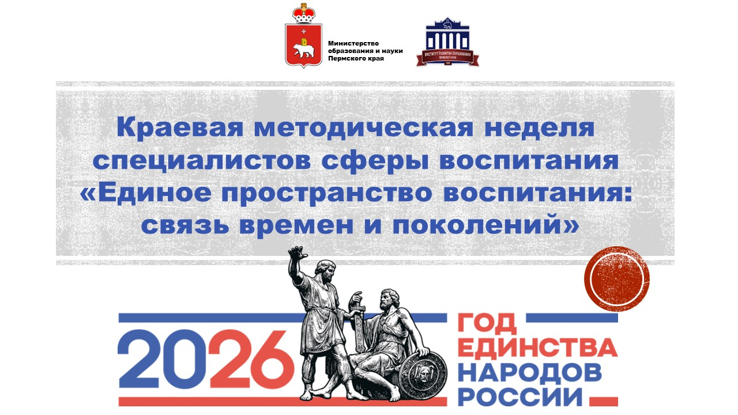

ПРОГРАММА

Общая ссылка для регистрации и получения документа об участии:

https://forms.yandex.ru/u/699fd18784227c18c0bc0ff1

г. Пермь, 2026

Цель: повышение профессиональной компетентности специалистов сферы воспитания по вопросам укрепления традиционных общероссийских ценностей у подрастающего поколения в условиях межкультурной и межнациональной коммуникации.
Дата | Тематический день/площадка и ссылка на регистрацию участия в вебинаре | Ведущий тематического дня
30 марта | Телемост «Год единства народов России - традиции поколений в истории и будущем страны». Ссылка на регистрацию: http://b25295.vr.mirapolis.ru/mira/s/N3oyxm | Копысова Элеонора Степановна, начальник центра воспитания и социализации ГАУ ДПО «ИРО ПК», кандидат исторических наук, Заслуженный учитель РФ
31 марта | Педагогический марафон «Год единства народов России в программах и проектах детских и молодежных общественных движений, и объединений». Ссылка на регистрацию: http://b25295.vr.mirapolis.ru/mira/s/56oB2e | Борщук Александр Леонидович, старший научный сотрудник ГАУ ДПО «ИРО ПК»
01 апреля | Дискуссионная площадка «Постразговор о важном: какие традиции и ценности мы передаем нашим детям?». Ссылка на регистрацию: http://b25295.vr.mirapolis.ru/mira/s/Eh4cif | Дремина Инга Анатольевна, старший научный сотрудник ГАУ ДПО «ИРО ПК»
02 апреля | Профессиональный диалог «Безопасное детство: день социального и семейного благополучия». Ссылка на регистрацию: http://b25295.vr.mirapolis.ru/mira/s/eTFzOj | Колотова Светлана Геннадьевна, старший научный сотрудник ГАУ ДПО «ИРО ПК»
03 апреля | Педагогическая гостиная «Открытая среда профессионального развития лидеров и наставников воспитания детей и молодежи». Ссылка на регистрацию: http://b25295.vr.mirapolis.ru/mira/s/0ZAree | Дремина Инга Анатольевна, старший научный сотрудник ГАУ ДПО «ИРО ПК»

2 апреля 2026 года
Профессиональный диалог
«Безопасное детство: день социального и семейного благополучия»
Модератор: Колотова Светлана Геннадьевна, старший научный сотрудник ГАУ ДПО «ИРО ПК»
Контакты для связи: 89028369010, ksg-ovs@iro.perm.ru

Время | Тема выступления | ФИО, должность, место работы
10.00  10.20 | Государственная политика в сфере защиты семьи как гарант безопасного детства | Денисова Светлана Анатольевна, Уполномоченный по правам ребенка в Пермском крае
10.20  10.40 | О новых вызовах профилактики деструктивного поведения несовершеннолетних. | Кочергина Ксения Андреевна, начальник отдела профилактики детского и семейного неблагополучия Министерства образования и науки Пермского края
10.40  11.15 | Цифровая безопасность образовательного учреждения. | Ландарь Алексей Сергеевич, директор координационного центра по вопросам противодействия идеологии терроризма г. Перми
11.15  11.30 | Ресурсы педагога в профилактике деструктивного поведения детей. | Поршина Татьяна Ивановна, ведущий научный сотрудник ГАУ ДПО «ИРО ПК»
11.30  11.45 | Эпоха социальных перемен - ребенок в безопасности | Азанова Екатерина Александровна, социальный педагог, МБОУ «Карагайская средняя общеобразовательная школа №1» Карагайский МО
11.50  12.00 | Семья и семейные ценности как основа воспитания и социального благополучия ребенка | Деменева Галина Алексеевна, социальный педагог, МБОУ «Карагайская средняя общеобразовательная школа №1» Карагайский МО
12.05  12.15 | Семейный клуб: ресурс профилактики подростковых поведенческих рисков и формирования устойчивых семейных и социальных связей | Шейкина Юлия Ивановна, педагог дополнительного образования, руководитель скаутского отряда, МАУ ДО «Дом детского и юношеского туризма и экскурсий» город Березники
12.20  12.35 | Профилактическая практика для школьников «В поход - круглый год» | Семерикова Светлана Андреевна, педагог дополнительного образования, МАУ ДО «Дом детского и юношеского туризма и экскурсий» Город Березники
12.35  12.50 | Безопасное детство: как семья и школа создают пространство доверия и развития | Нурлина Лариса Мидхатовна, учитель музыки, социальный педагог, педагог-организатор, МАОУ "Бардымская специальная (коррекционная) общеобразовательная школа-интернат
12.50  13.05 | Гармонизация системы взаимодействий субъектов образовательного процесса | Онучина Анастасия Владимировна, учитель начальных классов, кандидат педагогических наук, МАОУ «Средняя общеобразовательная школа № 14» (НОЦ) город Губаха
13.10  13.20 | Безопасный мир детства | Делидова Наталья Евгеньевна, МОУ «Киселевская школа интернат для детей с ограниченными возможностями здоровья» Суксунский муниципальный округ
13.20  13.30 | Формы и методы работы социального педагога с родителями и детьми с нарушениями интеллекта. | Трофимова Елена Николаевна, социальный педагог, ФМБОУ «Берёзовская СОШ №2» «Заборьинская ООШ»
13.30  13.40 | Интерактивный проект «Выбирай и побеждай» как способ социализации и профилактики правонарушений среди несовершеннолетних обучающихся | Давжицкая Ольга Леонидовна, учитель истории и обществознания МАОУ средняя общеобразовательная школа №21 Кунгурский муниципальный округ
13.40  13.50 | Организация педагогического наблюдения классными руководителями в целях выявления эмоционального и социального неблагополучия несовершеннолетних обучающихся | Гилева Ольга Анатольевна, педагог-психолог, Захарова Светлана Анатольевна, учитель русского языка и литературы МАОУ «Открытая школа» г. Перми
13.50  14.00 | Опыт работы по профилактике потребления и распространения психоактивных веществ в киберпространстве | Федотова Елена Валерьевна, педагог-психолог ГБПОУ «Чайковский техникум промышленных технологий и управления»

